إن كلَّ مجتمع يتميز عن غيره من المجتمعات بما يحمل ويمتلك من ثقافات , ومدى حفاظ الأمة على مخزونها الثقافي, ومدى نجاحها في نشره بين أفرادها وحثهم على التمسُّك به وعدم الانسياق وراء الثقافات الدخيلة يدل على نجاحها في المحافظة على هويتها...
يبنى التصور الأولي لقوة مجتمع أو ضعفه على نمط المباني الموجود والسائد فيه وتاريخه الثقافي وعناصره الفنية والمعمارية ومن ثم يكون من خلال قوة التعليم فيه ونسبة المتعلمين والمثقفين في المجتمع وبناءا على هذه الأساسيات التي أدركنا أصبح هناك توجه عام للجميع للتوجه للعلم لرفع مستوى المجتمع العلمي والثقافي والاقتصادي وغيرها .
ومن أهم الأمور التي تعكس مدى التطور والتعليم في بلد ما هو النمط المعماري السائد والنشاط العقاري فيه وأيضا مدى تطور الفنون الأخرى فيه وهذه كلها تعبر عن المجتمع ويجب أن تترافق معه فإذا تقدم المجتمع تتحسن عمارته وتقوى فنونه والعكس صحيح .
من هنا جاءت الفكرة لإقامة كلية العمارة والفنون الجميلة لإيجاد وسيلة جديدة لحفظ ونشر الثقافة المعمارية والفنية لبلدن من خلالها يستطيع المجتمع أن يلمس شيئاً واقعياً يعمل على خدمة ثقافته ونشرها والدخول من خلال هذا المكان إلى المجتمع المحلي والوصول إلى فئاته الفاعلة وخاصَّة فئة الشباب ,وإلى العالم وعقوله من خلال الوسائل المختلفة من شبكات معلومات وحتى إلى اللقاءات والرحلات وندوات الفكر المفتوحة , وهذا المشروع الضخم نحتاج فيه إلى أساتذة متخصصين ولديهم رؤية مستقبلية للعمارة في بلدنا .
ويتكون البحث من سبعة فصول يتناول في الفصل الأول موضوع العمارة والفنون وسبب اختيار المشروع , والمستخدمين للمشروع ,أما الفصل الثاني نبذة عن كليات العمارة والفنون وحالها , الوضع الحالي لكليات العمارة المحلية كما وسيحتوي البحث على عناصر يجب مراعاتها في تصميم الجامعات في الفصل الثالث, أما الفصل الرابع فسيتحدث عن تاريخ العمارة والحركات المعمارية والفنية , ويليه في الفصل الخامس مجموعة من الحالات الدراسية.
وسنتطرق إلى الحديث عن مدينة نابلس وتحليل الموقع في الفصل السادس وختاما برنامج المشروع والعلاقات الوظيفية في الفصل السابع.
ونظرا لأهمية هذا الأمر وحتى نخرج من دائرة المتكلمين فقط أردت أن أضع هذا العمل المتواضع على الدرب الموصل لتحقيق ازدهار هذه الأمة ثقافيا وعلميا ً, وأرجو أن أكون قد قدّمت شيئاً ينفع ديني وأمتي والله ولي التوفيق.

1:1 ما هو المشروع
المشروع هو عبارة عن " كلية العمارة والفنون في جامعة النجاح الوطنية "

2:1 تعريف بالمشروع
يبنى التصور الأولي لقوة مجتمع أو ضعفه على نمط المباني الموجود والسائد فيه وتاريخه الثقافي وعناصره الفنية والمعمارية ومن ثم يكون من خلال قوة التعليم فيه ونسبة المتعلمين والمثقفين في المجتمع وبناءا على هذه الأساسيات التي أدركنا أصبح هناك توجه عام للجميع للتوجه للعلم لرفع مستوى المجتمع العلمي والثقافي والاقتصادي وغيرها .
ومن أهم الأمور التي تعكس مدى التطور والتعليم في بلد ما هو النمط المعماري السائد والنشاط العقاري فيه وأيضا مدى تطور الفنون الأخرى فيه وهذه كلها تعبر عن المجتمع ويجب أن تترافق معه فإذا تقدم المجتمع تتحسن عمارته وتقوى فنونه والعكس صحيح .
كما أن هذا النوع من الكليات المتخصصة يخدم في مجال الأبحاث العلمية والدراسات المجتمعية حيث يتم عمل عدد من مراكز البحث العلمي ومراكز الدراسات والتي تستغل طاقات الشباب الهائلة في خدمة المجتمع ورفع المستوى والتقييم وبجانب ذلك يستفيد الطلبة ويكونوا تلقوا تعليما عمليا إلى جانب التعليم النظري كما أن التخصص يفيد في توفير كل مستلزمات الطلبة والمدرسين والمجتمع من الخدمات والتعليم والاهتمام والنواحي الترفيهية وغيرها وهذا يرفع مستوى الجامعة وبالتالي المدينة التي هي فيها والدولة بشكل كامل

3:1 اعتبارات هامة عند دراسة المشروع:-

1:3:1 نوع المبنى :
بما أن الكلية مبنى تعليمي لذا سوف تكون الوظيفة عنصر مهم فيه , وبما أنها تعبر عن ثقافة البلد التي يقام بها خاصة والدولة عامة لذلك يجب الاهتمام بالشكل والتصميم الخارجي بحيث تعكس ثقافة البلد وعلى هذا يجب أن لا تطغى الوظيفة على الشكل والعكس صحيح ,وإنما يجب أن يسيرا جنبا إلى جنب وبشكل متوازي .
كما أن الكلية بحاجة إلى دراسة(urban design )كونها تتكون من عدد من الكتل والمباني والساحات العامة.

2:3:1 المساحات :
بما أن الكلية تحتوي على عدد كبير من الطلبة فهي بحاجة إلى التركيز على الناحية الجمالية والترفيهية للطلبة حيث أنهم يقضون أوقات طويلة داخل حرم الكلية.

3:3:1 إمكانية استخدام التدرج في الساحات:
- ساحة مركزية وساحة فرعية لكل قسم.
- استخدام ساحات جبلية متدرجة.

4:3:1 اعتبارات خاصة:
بما أن التعليم حق شرعي لذلك لا بد من توفير وسائل الراحة الخدماتية لأصحاب الحاجات الخاصة والمستخدمين للجامعة من حيث توفير المصاعد والإدراج المساعدة , وكما سيشمل أدراج الطوارئ حيث أنها ستشمل أعداد كبيرة من الطلبة وعليه يجب توفير كل وسائل الطوارئ من أدراج الهروب ومطافئ للحريق في المباني وغيرها.

4:1 المستخدمين للمبنى :

1- الطلاب : وهي الطبقة الأساسية
2- الهيئة التدريسية والإدارية.
3- مراكز البحث العلمي
4- الضيوف :ويشمل محاضرين من جامعات أخرى , ووفود أجنبية باحثين.
(المصدر : جامعة الديار المقدسة , مهند الحاج حسين ,بحث تخرج2001)

5:1 الحاجة من المشروع:

- نظرا للأعداد المتزايدة من الناجحين في الثانوية العامة أصبح من الواجب تكبير الجامعة وتكبير أقسامها لتستوعب الخريجين الجدد وحتى لا يحرم احد من حقه الطبيعي في متابعة تعليمه الجامعي لهذا كان الحاجة إلى هذا الصرح العلمي ليكون مشاركا في حل هذه المشكلة.
- نظرا لزيادة عدد العائلات العائدة من الخارج كان هناك حاجة إلى توفير صرح علمي يستوعب الطلبة العائدين وعائلاتهم.
- العمل على توفير تقنيات حديثة في أساليب التدريس , والتوجه إلى الأسلوب العملي بدلا من الوضع النظري .
- الحاجة إلى توفير كل المرافق والخدمات العامة والمعارض والساحات الخضراء والمباني المتناسقة معماريا.

الفكرة التصميمية

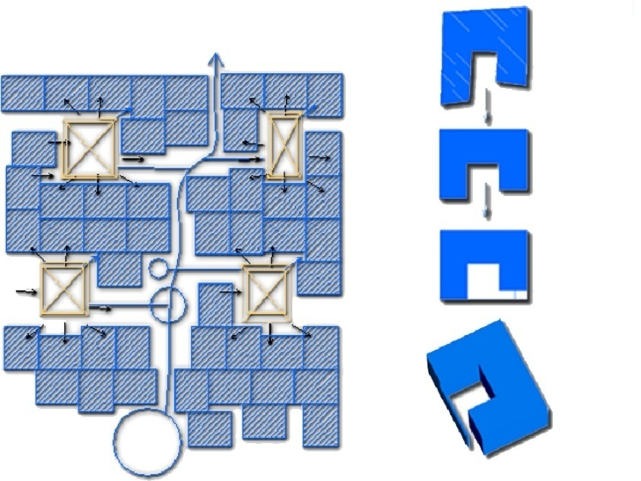

- المحافظة على التكوين العام للعمارة التقليدية من حيث الإبقاء على الأزقة والحارات الصغيرة ومعالجتها بأسلوب جديد معماري وصحي أكثر بالإضافة إلى محاولة حل المشاكل المعمارية القديمة و الخدماتية كالإضاءة والتهوية وغيرها باستخدام ال (court yard)كنمط جديد يسهل من حل هذه المشاكل بشكل كبير ويساهم في زيادة الساحات المظللة.

- الفكرة كانت رمزية أكثر من حيث إعادة ترتيب ورص الكتل بالشكل الحالي لها دلالة رمزية تعبر عن صمود هذا الشعب من خلال مقاومته للاحتلال بالعلم والتعليم وكافة الوسائل وما الشكل القوي للكتل وتكتيلها المبالغ فيه إلا رمز للوحدة والصمود .

